**Cho lược đồ cơ sở dữ liệu “Quản lý đề án” như sau:**

**NHANVIEN (manv,tennv,tuoi,gioitinh)**

Tân từ: Mỗi nhân viên có mã nhân viên duy nhất để phân biệt với nhân viên khác. Tên nhân viên (tennv), tuổi (tuoi) và giới tính (gioitinh) của nhân viên là 1 (nam) hoặc 0 (nữ).

**DUAN (mada,tenda,ngaybd,ngaykt)**

Tân từ: mỗi dự án sẽ có mã dự án (mada) để phân biệt với dự án khác. Mỗi dự án sẽ có một tên tương ứng. Mỗi dự án sẽ có ngày bắt đầu (ngaybd) và ngày kết thúc (ngaykt) của dự án.

**THAMGIA (mada,manv,ngayvaoda,ngayrada)**

Tân từ: nhân viên (manv) được phân công tham gia dự án (mada) sẽ được ghi nhận ngày tham gia dự án (ngayvaoda) và ngày kết thúc tham gia dự án (ngayrada). Một dự án có thể có nhiều nhân viên tham gia. Và một nhân viên cũng có thể tham gia cùng lúc nhiều dự án.

**YÊU CẦU:**

**Câu 1: (3 điểm)** sử dụng sqlalchemy tạo cơ sở dữ liệu

* Tạo bảng NHANVIEN

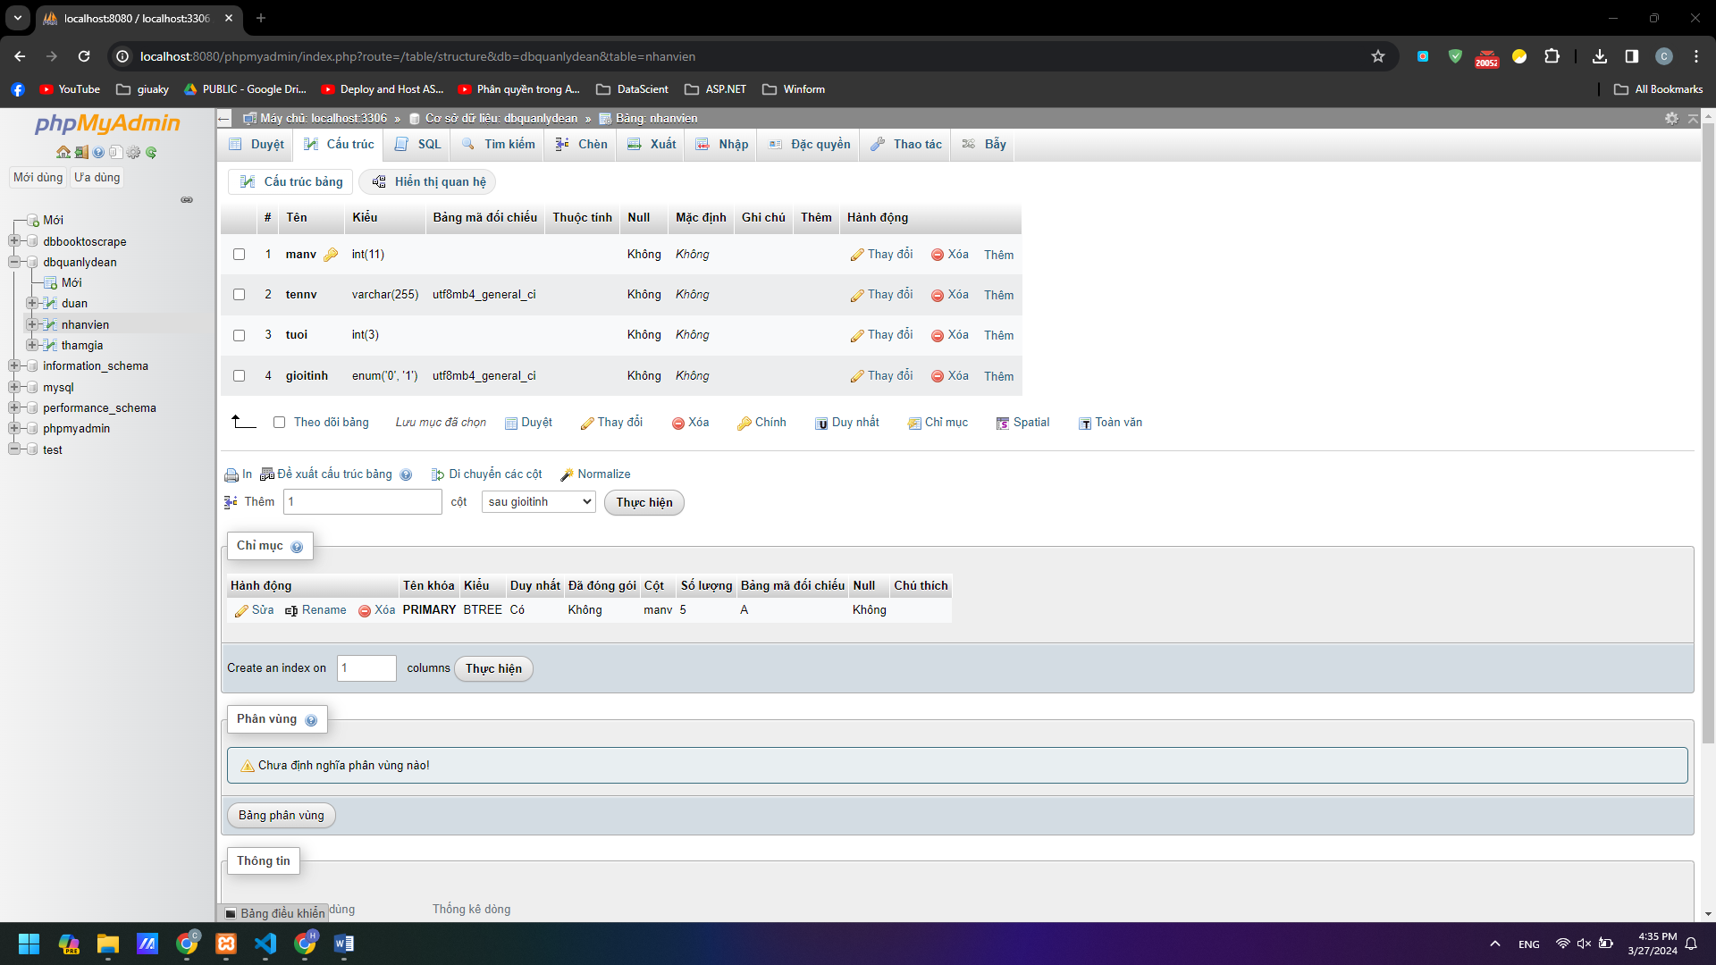

* Tạo bảng DUAN



* Tạo bảng THAMGIA

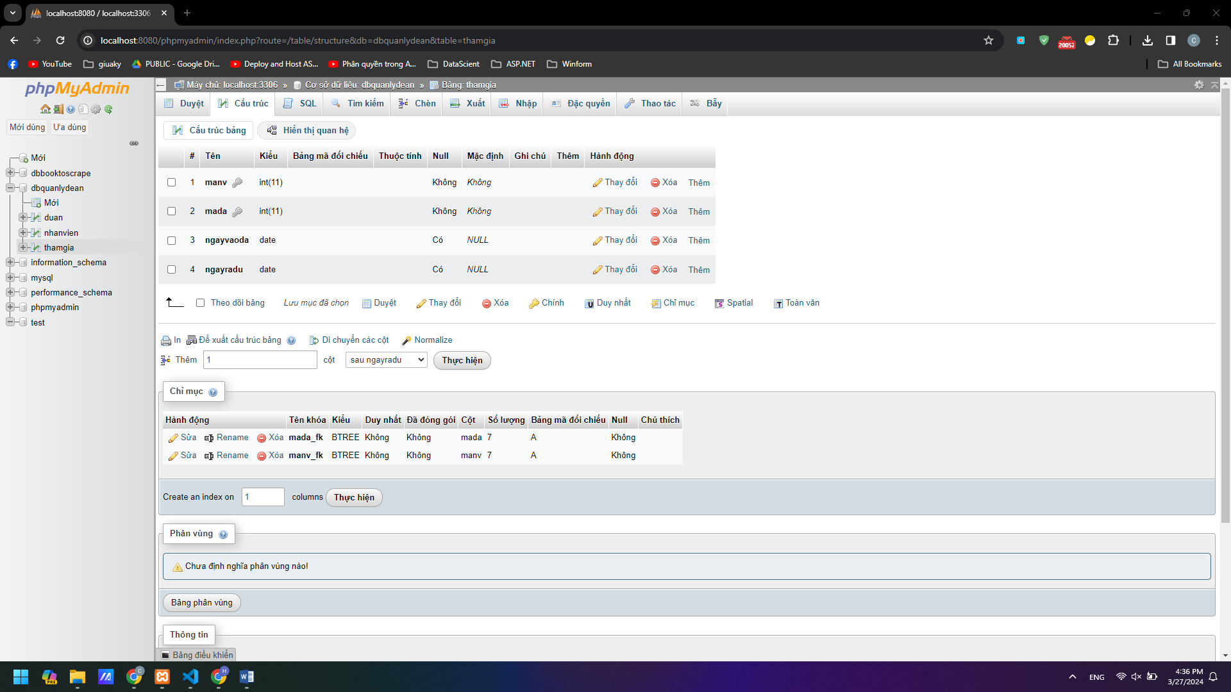

**Câu 2: (2 điểm)** Nhập liệu cho các bảng như sau

**NHANVIEN**

|  |  |  |  |
| --- | --- | --- | --- |
| **MaNV** | **TenNV** | **Tuoi** | **GioiTinh** |
| 1 | Nguyễn Hoàng Oanh | 19 | 0 |
| 2 | Trần Hạo Bình | 33 | 1 |
| 3 | Bành Đại Kiện | 30 | 1 |
| 4 | Quách Đại Lộ | 32 | 1 |
| 5 | Hứa Thanh Hà | 24 | 0 |

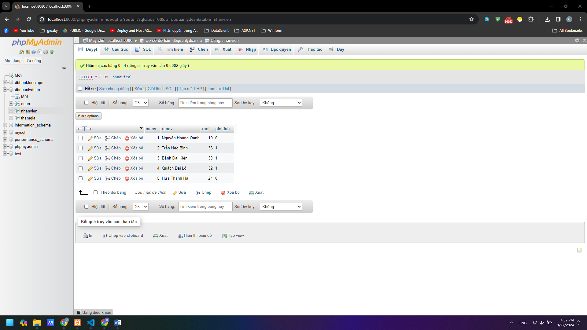

**DUAN**

|  |  |  |  |
| --- | --- | --- | --- |
| **MaDA** | **TenDA** | **NgayBD** | **NgayKT** |
| 1 | Phần mềm quản lý trường học | 2/2/2018 | 5/7/2020 |
| 2 | Hệ thống dự báo thời tiết | 3/3/2017 | 3/8/2021 |
| 3 | Hệ thống xác thực vân tay | 3/3/2019 | 5/8/2020 |
| 4 | Hệ thống nhận diện khuôn mặt | 4/5/2020 | null |

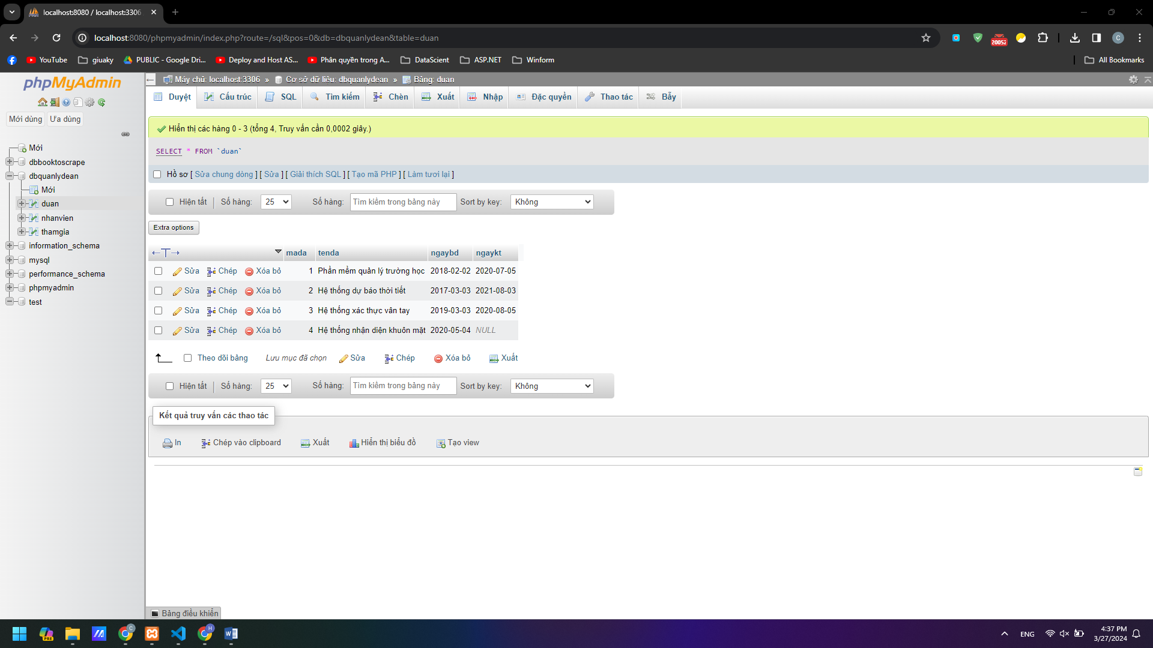

**THAMGIA**

|  |  |  |  |
| --- | --- | --- | --- |
| **MaNV** | **MaDA** | **NgayVaoDA** | **NgayRaDA** |
| 1 | 1 | 3/3/2018 | 4/5/2019 |
| 2 | 1 | 2/2/2018 | 5/5/2020 |
| 1 | 2 | 3/3/2017 | 5/5/2019 |
| 3 | 2 | 3/3/2019 | 4/4/2021 |
| 3 | 3 | 3/3/2019 | 4/4/2020 |
| 1 | 4 | 4/5/2020 | null |
| 2 | 4 | 10/5/2020 | null |

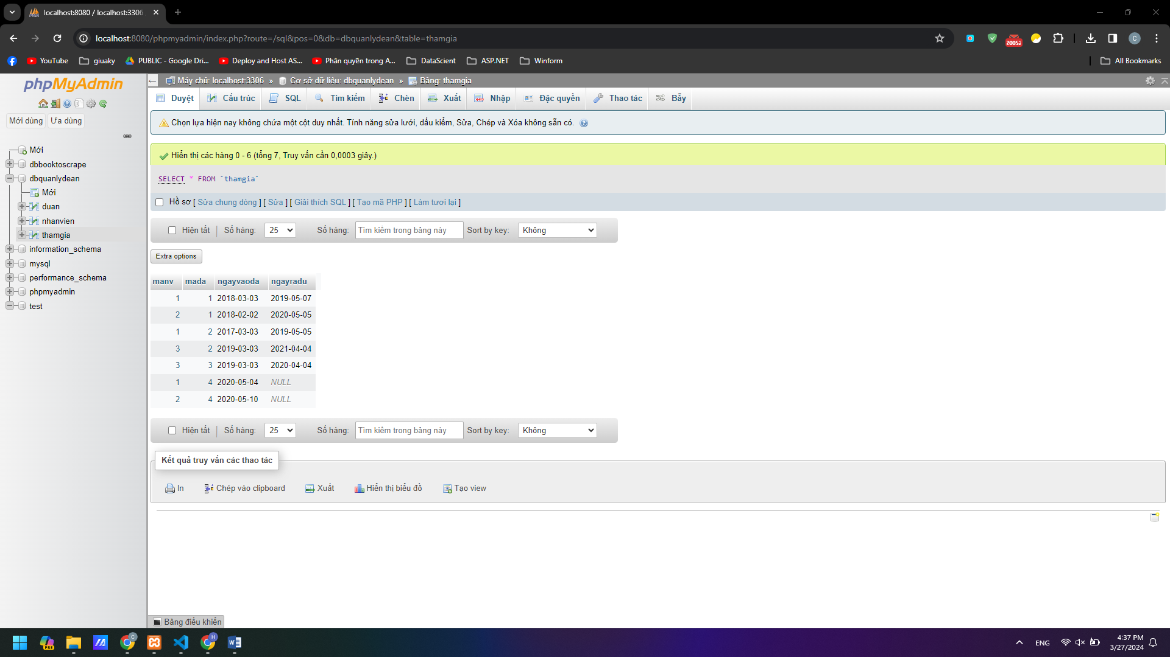

**Câu 2: (5 điểm)** *thực hiện các truy vấn sau:*

1. Cho biết Thông tin nhân viên tham gia dự án “Phần mềm quản lý trường học”.
2. Cho biết thông tin nhân viên Nữ.
3. Cho biết thông tin nhân viên Nam tham gia dự án “Hệ thống dự báo thời tiết”.
4. Hãy cho biết thông tin dự án chưa có kết thúc
5. Hãy cho biết thông tin nhân viên còn đang tham gia dự án.

Code : Trong file đính kèm  
Kết quả :

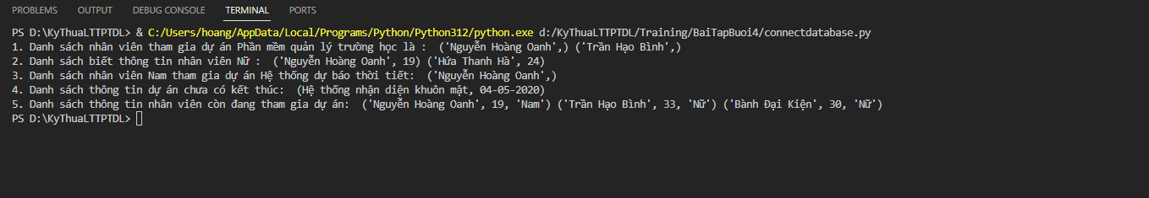

--- The end ---